Демонстрационный материал*
к выпускной квалификационной работе

Выпускная квалификационная работа выполнена в форме:

Бакалаврской работы Магистерской диссертации

Дипломной работы Дипломного проекта

Демонстрационный материал оформлен в виде:

«Раздаточного материала» Плакатов

Студент(ка) __________________________________________________________________________
^{фамилия, имя, отчество}

форма обучения ___________________, № контракта _____________________, группа __________,
^{очная/заочная}

направление подготовки / специальность _________________________________________________
^{нужное подчеркнуть} ^{наименование}

1 Тема ______________________________________________________________________________
_____________________________________________________________________________________
2 Руководитель ВКР __________________________________________________________________
фамилия, и.о., ученая степень, звание
_____________________________________________________________________________________
3 «Раздаточный материал» / плакаты ____________________________________________________
^{количество листов}
4 Перечень листов 1 _________________________________________________________________
2 _________________________________________________________________
3 _________________________________________________________________
4 _________________________________________________________________
5 _________________________________________________________________
6 _________________________________________________________________
7 _________________________________________________________________

Студент ________________________________
^{(подпись)}
Руководитель ВКР ____________/________________/
^{(подпись)} ^{(расшифровка подписи)}
* «Раздаточный материал» к ВКР оформляется выпускником и утверждается руководителем ВКР. Представляется выпускником членам ГАК перед защитой ВКР.

Современная Гуманитарная Академия

Демонстрационный материал к выпускной квалификационной
работе на тему:
Организация работы офисной сети под управлением конкретной ОС

Студент 4-го курса Гр.

2015

Раздаточный материал
Лист 1
Системные требования Windows server 2008
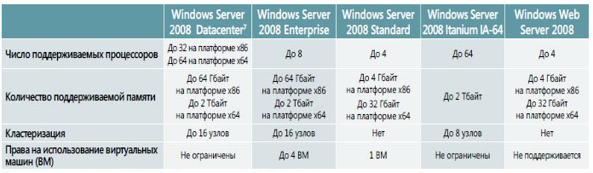

Раздаточный материал
Лист 2

Схема локальной сети ОАО «Горизонт», (тип топологии «звезда»)

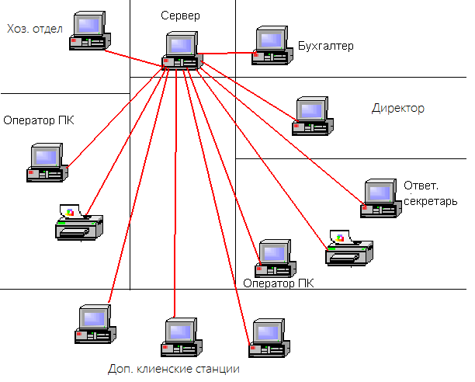

Раздаточный материал
Лист 3

Сетевые параметры пользователей компьютерной сети филиала ОАО «Горизонт»

Сетевой параметр | Значение
IP-адрес (сетевой адрес компьютера) | Назначаются администратором сети
Маска сети | 255.255.255.0
Основной шлюз | 192.168.0.254
DNS-сервер основной | 192.168.0.253
DNS-сервер дополнительный | 192.168.0.254

Раздаточный материал
Лист 4

Общая модель системы защиты от НСД

Правила разграничения доступа
Администратор защиты
Служба безопасности
Субъект
Объект
Санкционированный доступ
Матрица доступа
Несанкционированный доступ
Идентификатор

Уровень подключений

Система защиты информации

Технические средства
Организационные меры

Управление

Раздаточный материал
Лист 5
Исполнители специализированных ролей

Специализирована роль | Функции | Требования к уникальности | Возможность возвращения в сеть прежнего исполнителя роли после выполнения захвата роли
Владелец схемы | Отвечает за изменение схемы каталога | Один в пределах леса доменов | Запрещено
Владелец доменных имен | Отвечает за состав леса доменов, осуществляя включение новых доменов в пространство имен каталога | Один в пределах леса доменов | Запрещено
Владелец идентификаторов | Отвечает за генерацию уникальных идентификаторов, соответствующих объектам каталога | Один в пределах домена | Запрещено
Эмулятор PDC | Выполняет функции основного контролера домена для пользователей предыдущих версий windows | Один в пределах домена | Допускается. Возможна стандартная процедура передачи роли.
Владелец инфраструктуры каталога | Отвечает за структуру каталога в процессе удаления или перемещения объектов | Один в пределах домена | Допускается. Возможна стандартная процедура передачи роли.

